Скороговорки.

Шла Саша по шоссе и сосала сушку.
Ткёт ткач ткани на платки Тане.
Осип охрип, Архип осип.
На дворе трава, на траве дрова, не руби дрова на траве двора.
Ехал Грека через реку, Видит Грека — в рeкe рак, Сунул Грека руку в pеку, Рак за руку Гpеку цап.

Пусть ваш ребенок говорит красиво!
Пусть он вырастет успешным!

Пусть совместные занятия принесут вам не только пользу, но и удовольствие!
МБДОУ детский сад №11 «Аревик»

«Развиваем речь с помощью скороговорок»

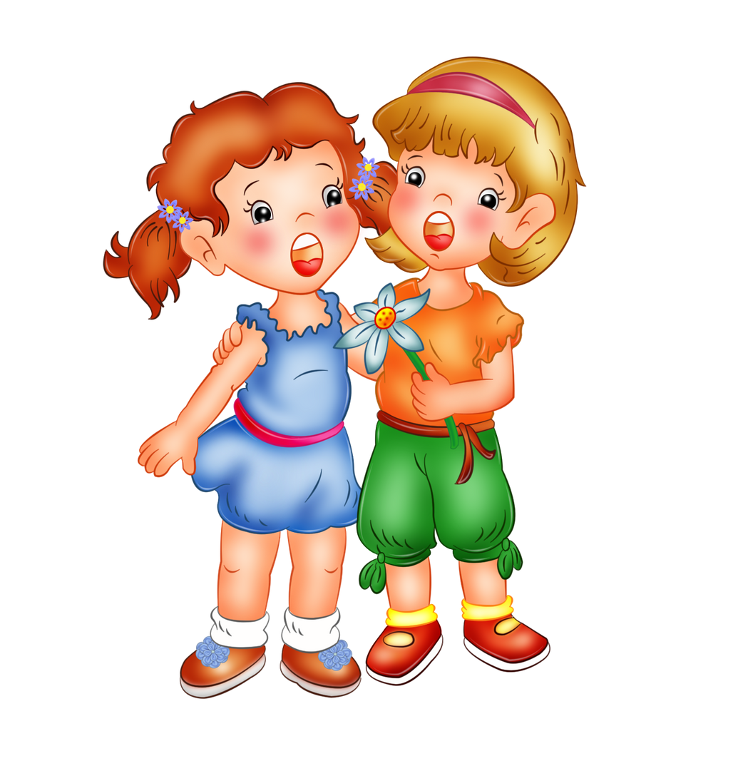

Вряд ли найдется родитель, который не захочет, чтобы его ребенок говорил, чисто, внятно, красиво.
А ведь над этим нужно работать!

подготовила:Меликян Н.А

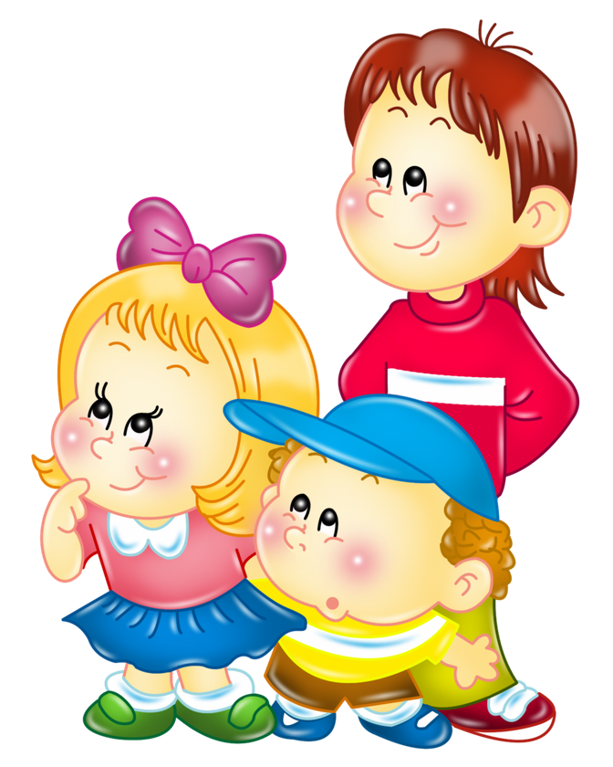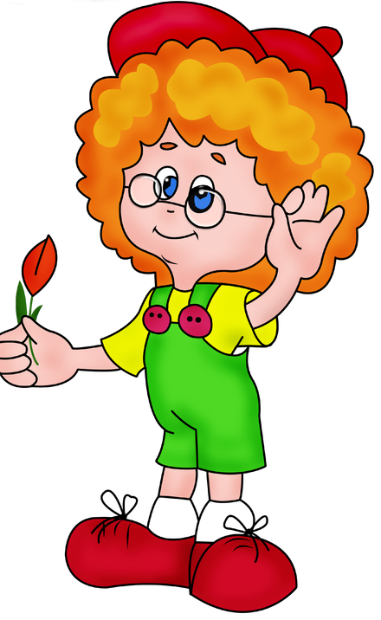Начинайте с самых простых и легких скороговорок. Все должно непременно проходить в форме игры, без натиска и нажима, только по доброй воле ребенка и обязательно под ваш совместный громкий хохот. Занятие будет полезным только в том случае, если все участники процесса будут получать от него настоящее удовольствие!
Чем полезны скороговорки? Скороговорки развивают речевой аппарат ребенка, делают его более совершенным и подвижным.

Речь становится правильной, выразительной,
четкой, понятной.
Как проговаривать скороговорки с ребенком?
Скороговорки
придуманы исключительно для

проговаривания их вслух. Вначале вы демонстрируете ребенку это, а потом начинаете вместе разучивать стишок.

Но при этом существует ряд правил,

последовательность действий, которые необходимо соблюдать для того, чтобы добиться положительных результатов в развитии дикции.
Итак, проделывайте все пошагово:
- Вначале произнесите скороговорку очень медленно и четко, разбивая на слоги..
- После того, как этот этап успешно пройден и ребенок выучил текст и может произносить его правильно, учитесь делать все то же, но в беззвучном режиме. Сейчас работает только артикуляционный аппарат – без голоса, лишь губы, язык и зубы. 3.Третий шаг – чтение скороговорки шепотом. Очень важно, чтобы именно шепотом. 4.Теперь произносите текст вслух, но медленно. Слитно, всю фразу целиком, без ошибок, но не торопясь.
5.Поиграйте с интонацией произношения: утвердительно, вопросительно, восклицательно, грустно и радостно, задумчиво, агрессивно, напевая, разными голосами.

